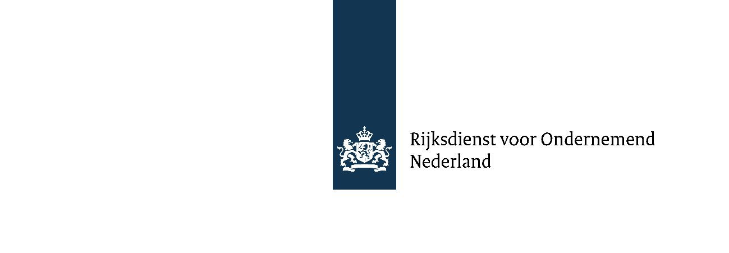

Model eindrapportage MKB Idee samenwerkingsproject
Bijlage bij Aanvraag Vaststelling subsidie

Algemene gegevens

Referentienummer
Klik of tik om tekst in te voeren.

Projecttitel
Klik of tik om tekst in te voeren.

Penvoerder en contactpersoon
Klik of tik om tekst in te voeren.

Deelnemers waarover gerapporteerd wordt (met subsidie meer dan € 25.000)
Klik of tik om tekst in te voeren.

Begin- en einddatum van het project
Klik of tik om tekst in te voeren.

Datum van inzending
Klik of tik om tekst in te voeren.

In het eindverslag (ca. 8–10 pagina’s) kunt u aan de volgende zaken aandacht besteden:

- Resultaten
- Uitwerking resultaten en conclusie per taak
- Samenwerking
- Toelichting op wijzigingen ten opzichte van het projectplan
- Toelichting op de verschillen in geraamde en werkelijke kosten
- Knelpunten
- Vooruitzichten van het project
- Communicatie

Resultaten
Geef per taak schematisch de belangrijkste resultaten, en de betrokken partners aan. Maak hierbij eventueel gebruik van een tijd-activiteitenplan zoals hieronder opgenomen.

Voorbeeld tijd-activiteitenplan

Fase/werkpakket | Activiteit | Het resultaat ¹ | Namen uitvoerders
Klik of tik om tekst in te voeren. | Klik of tik om tekst in te voeren. | Klik of tik om tekst in te voeren. | Klik of tik om tekst in te voeren.

¹ “Het resultaat” is te omschrijven als: kennis, prototype, product, proces, methode, octrooi, publicatie etc. Meerdere resultaten per taak zijn mogelijk.

Klik of tik om tekst in te voeren.

Uitwerking resultaten en conclusie per taak
Licht op hoofdlijnen de resultaten en conclusies per taak (zoals uitgesplitst onder punt 2) toe over de gehele projectperiode. Geef een eindconclusie ten aanzien van de mate waarin het project, gelet op de doelstellingen ervan, als geslaagd kan worden beschouwd.
Beschrijf ook kort de aansluiting op de topsector.

Klik of tik om tekst in te voeren.

Samenwerking
Geef een evaluatie van de samenwerking, waarbij de volgende punten meegenomen dienen te worden: inhoudelijke afstemming, wijze en frequentie van contacten, toekomstplannen, kennisoverdracht, projectorganisatie. Wat heeft de samenwerking u opgeleverd? Wordt de samenwerking met de (inter)nationale partner(s) voortgezet, en zo ja, op welke gebied?

Klik of tik om tekst in te voeren.

Toelichting op wijzigingen ten opzichte van het projectplan
Indien van toepassing, geef een toelichting op c.q. verklaring voor de wijzigingen ten opzichte van het oorspronkelijke projectplan met betrekking tot doelstellingen, werkplan, fasering, projectduur en samenwerkingspartners. Wat is de impact geweest van deze wijzigingen op het uiteindelijke verloop en het resultaat van het project?

Klik of tik om tekst in te voeren.

Toelichting op de verschillen in geraamde en werkelijke kosten
Geef een toelichting op de gerealiseerde kosten.

Klik of tik om tekst in te voeren.

Knelpunten
Voor zover nog niet in deze rapportage benoemd, welke knelpunten bent u tijdens het uitvoeren van het project tegengekomen en welke oplossingen heeft u gevonden voor deze knelpunten? (technisch, personeel, samenwerking, projectorganisatie, juridisch)

Klik of tik om tekst in te voeren.

Vooruitzichten van het project
Geef een toelichting op de vooruitzichten van het project. Besteed hierbij aandacht aan het vervolgtraject, productontwikkeling, implementatie, resterende investeringen, tijd tot introductie van de producten/diensten, (nieuwe) afzetmarkten, marktperspectieven en omzetverwachtingen, knelpunten voor introductie in de markt, impact van het project op de organisatie (werkgelegenheid, R&D), terugverdientijd en levensduur. Vergelijk de huidige vooruitzichten met de vooruitzichten op het moment van aanvraag van de subsidie.

Klik of tik om tekst in te voeren.

Communicatie
- Zijn er duidelijk aanwijsbare successen van het project, anders dan de behaalde projectresultaten? ☐ Ja nee ☐
Zo ja, benoem deze successen.

Klik of tik om tekst in te voeren.

- Zijn er publicaties verschenen over het project en/of hebben de media aandacht besteed aan het project? ☐ Ja nee ☐
Zo ja, benoem de publicaties en/of artikelen en stuur deze mee als bijlage.

Klik of tik om tekst in te voeren.

- Zou u mee willen werken aan publicaties of bijeenkomsten van RVO en/of de topsectoren? ☐ Ja nee ☐

- Geeft u toestemming aan RVO om informatie over de successen van het project te publiceren op www.rvo.nl/volginnovatie?

Klik of tik om tekst in te voeren.

